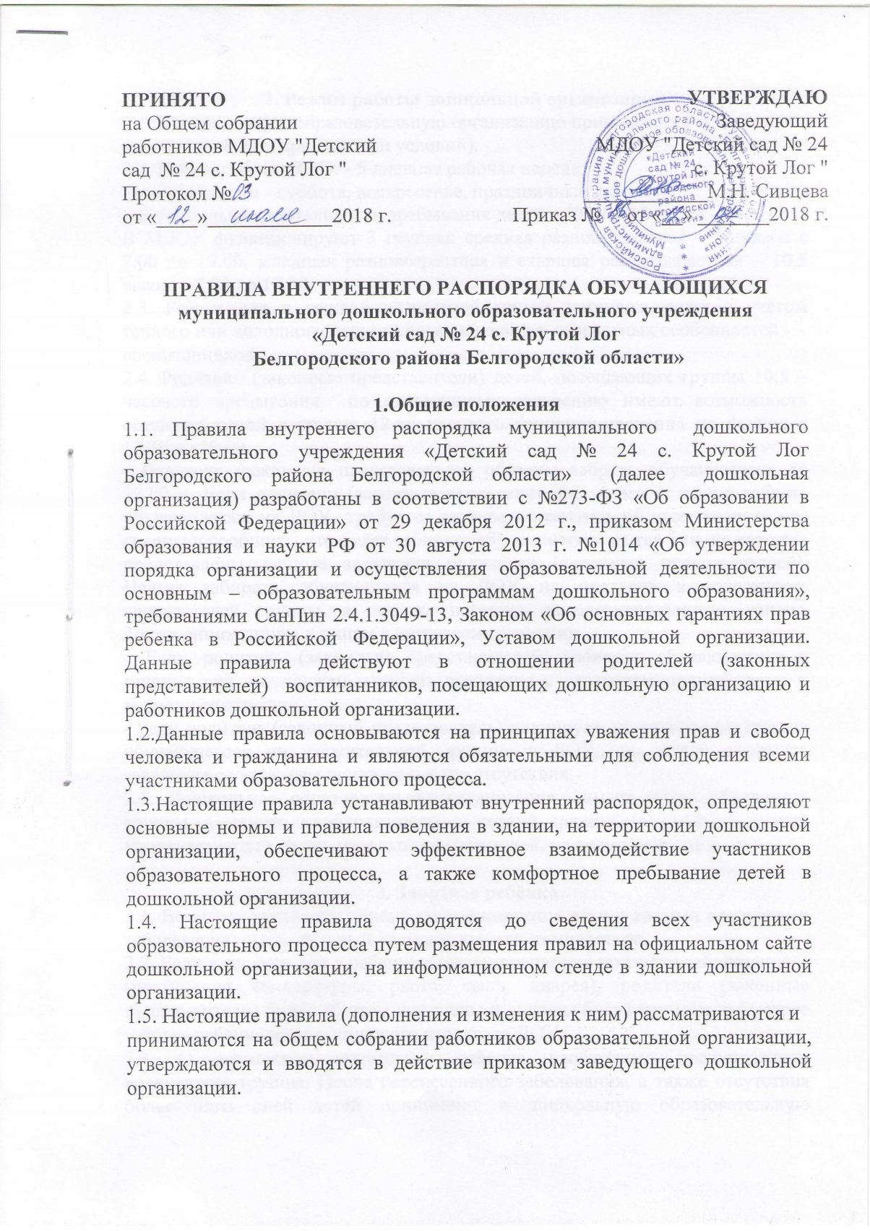

2. Режим работы дошкольной организации
2.1. В дошкольную образовательную организацию принимаются дети с двух месяцев до 8 лет (при наличии условий).
2.2. Режим работы ДОО: - 5 дневная рабочая неделя;
- выходные дни - суббота, воскресенье, праздничные дни;
- максимальная длительность пребывания детей в ДОУ – 12 часов.
В МДОУ функционируют 3 группы: средняя разновозрастная – 12 часов с 7.00 до 19.00, младшая разновозрастная и старшая разновозрастная – 10,5 часов, с 7.00 до 17.30.
2.3. Режим дня в каждой возрастной группе устанавливается с учётом теплого или холодного периода года, на основе возрастных особенностей
воспитанников.
2.4. Родители (законные представители) детей, посещающих группы 10,5 –часового пребывания по письменному заявлению имеют возможность оставлять детей в группе 12-ти часового функционирования на период с 17.30 до 19.00.
- Родители (законные представители) обязаны забрать обучающегося до 19.00 ч. Если родители (законные представители) не могут лично забрать обучающегося из ДОУ, требуется заранее оповестить об этом воспитателя группы и сообщить, кто будет забирать обучающегося из тех лиц, на которых представлены личные заявления родителей (законных представителей). Нельзя забирать обучающихся из ДОУ не поставив в известность воспитателей группы, а так же поручать несовершеннолетним лицам, посторонним лицам и лицам в нетрезвом состоянии.
- Если родитель (законный представителей) забирает обучающегося в течение дня: он должен написать заявление с указанием причин, даты и времени отсутствия.
- Если родитель (законный представитель) планирует длительное отсутствие обучающегося по уважительной причине в ДОУ, он обязан оформить заявление с указанием причины и даты отсутствия.
2.5. Дошкольная образовательная организация имеет право объединять группы в случае необходимости в летний период (в связи с низкой наполняемостью групп, отпусков воспитателей, на время ремонта и др.)

3. Здоровье ребёнка
3.1. Во время утреннего приема не принимаются дети с явными признаками заболевания: сыпь, сильный насморк, кашель, температура.
3.2. Если в течение дня у ребенка появляются первые признаки заболевания
(повышение температуры, рвота, сыпь, диарея), родители (законные представители) будут об этом извещены и должны будут как можно быстрее забрать ребенка из медицинского изолятора ДОУ.
3.3. О возможном отсутствии ребенка необходимо предупреждать воспитателя группы. После перенесенного заболевания, а также отсутствия более пяти дней детей принимают в дошкольную образовательную организацию только при наличии справки участкового врача-педиатра с указанием диагноза, длительности заболевания, рекомендациями.
3.4. Администрация ДОУ оставляет за собой право принимать решение о переводе ребёнка в изолятор ДОУ в связи с появлением внешних признаков заболевания. Состояние здоровья ребенка определяет по внешним признакам воспитатель и медсестра.
3.5. Если у ребенка есть аллергия или другие особенности здоровья и развития, то родитель (законный представитель) должен поставить в известность администрацию ДОУ и воспитателя, предъявить в данном случае справку или иное медицинское заключение.
3.6. В ДОУ запрещено давать детям какие-либо лекарства родителем (законным представителем), медицинским работником, воспитателями группы или самостоятельно принимать ребёнку. Если ребёнок нуждается в приёме лекарств, в течение дня (при каких-то хронических заболеваниях), то родитель (законный представитель) должен предоставить в детский сад предписание от врача. В этом случае ему будет организован приём лекарства.

4. Одежда и гигиена ребёнка
4.1. Родители (законные представители) обязаны приводить ребенка в ДОУ в чистой одежде.
4.2. В группе у ребенка должна быть сменная обувь с фиксированной пяткой (рекомендуется исключить обувь с черной подошвой, оставляющую черные полосы на полу). Желательно, чтобы ребёнок мог снять и надеть её самостоятельно.
4.3. В ДОО у ребенка есть специальное место для хранения одежды, которое поддерживает в порядке родитель.
4.4. У ребенка должна быть расческа и личные гигиенические салфетки (носовой платок).
4.5. Для активной двигательной деятельности, направленной на освоение образовательной области «Физическая культура» ребенку необходимо специальная спортивная форма, модель и цветовая гамма которой оговаривается в группе с воспитателем и другими родителями. Для двигательной деятельности на улице рекомендуется отдельный комплект одежды.
4.6. Для пребывания на улице приветствуется такая одежда, которая не мешает активному движению ребенка, легко просушивается и которую ребёнок вправе испачкать.
4.7. Вещи ребенка при желании родителей (законных представителей) могут быть промаркированы во избежание потери или случайного обмена с другим ребенком.
4.8. Одежда и обувь должна соответствовать погоде.
4.9. Зимой и в мокрую погоду рекомендуется, чтобы у ребенка были запасные сухие варежки и одежда.
4.10. У малышей в шкафчике обязательно должен быть комплект сухой одежды для смены в отдельном мешочке.
4.11. В шкафу ребёнка должен быть пакет для загрязнённой одежды.
4.12. В летний период на прогулке необходима легкая шапочка или панама, которая будет защищать ребенка от солнца.

5. Организация питания
5.1. ДОУ обеспечивает гарантированное сбалансированное питание детей в соответствии с их возрастом и временем пребывания в ДОО в соответствии с Сан Пин 2.4.1.3049-13.
Организация питания детей в ДОУ возлагается на администрацию ДОО и осуществляется его штатным персоналом.
5.2. Дети получают четырехразовое питание.
5.3. Питание в ДОО осуществляется в соответствии с примерным 10-дневным меню, разработанным на основе физиологических потребностей в пищевых веществах и норм питания детей дошкольного возраста и утвержденного заведующим ДОО.
5.4. Родители (законные представители) могут получить информацию об ассортименте питания ребенка на специальном стенде, в приемных групп.
5.5. Контроль над качеством питания (разнообразием), витаминизацией блюд, закладкой продуктов питания, кулинарной обработкой, выходом блюд, вкусовыми качествами пищи, санитарным состоянием пищеблока, правильностью хранения, соблюдением сроков реализации продуктов возлагается на дошкольное учреждение.

6. Обеспечение безопасности
6.1. Родители (законные представители) должны своевременно сообщать об изменении номера телефона, места жительства и места работы.
6.2. Для обеспечения безопасности своего ребенка родитель (законный представитель) передает ребенка только лично в руки воспитателя.
6.3. Родители (законные представители) обязаны сообщить лично воспитателю об уходе с ребенком домой.
Категорически запрещен приход ребенка в дошкольную образовательную организацию и его уход без сопровождения родителей (законных представителей).
6.4. Воспитателям категорически запрещается отдавать детей лицам в нетрезвом состоянии, несовершеннолетним братьям и сёстрам, отпускать детей одних по просьбе родителей, отдавать детей незнакомым лицам без доверенности от родителей.
6.5. Посторонним лицам запрещено находиться в помещениях и на территории ДОО без разрешения администрации.
6.6. Запрещается оставлять коляски и санки в помещении ДОО.
6.7. При парковке автомобиля, необходимо оставлять свободным подъезд к воротам для въезда и выезда служебного транспорта на территорию детского сада. Запрещается въезд на личном автомобиле или такси на территорию детского сада.
6.8. Запрещается давать ребенку в ДОО жевательную резинку, конфеты, чипсы, сухарики.
6.9. Родители несут ответственность за отсутствие у детей острых, режущих и колющих предметов. Не рекомендуется надевать золотые украшения (цепочки, серьги и пр.)
6.10. Все участники образовательного процесса обязаны следить за необходимостью закрытых дверей в дошкольной организации.
6.11. В помещении и на территории ДОУ строго запрещается курение.

7. Пребывание детей на свежем воздухе
7.1. В ДОУ дети гуляют 2 раза в день, в зависимости от погодных условий. Прогулка сокращается по продолжительности при температуре воздуха ниже -15 градусов и скорости ветра более 7 м/с. Прогулка отменяется при температуре воздуха ниже -15 градусов и скорости ветра более 15м/с для детей 4 лет, а для детей 5-7 лет при температуре воздуха ниже -20 градусов и скорости ветра более 15м/с. (СанПиН 2.4.1.3049 -13, п. 12.5)

8. Права родителей
Родители имеют право:
8.1. Знакомиться с уставом организации, осуществляющей образовательную деятельность, лицензией на осуществление образовательной деятельности, учебно-программной документацией и другими документами, регламентирующими организацию и осуществление образовательной деятельности.
  - Знакомиться с содержанием образования, используемыми методами обучения и воспитания, образовательными технологиями, а также с результатами мониторинга усвоения образовательной программы своими детьми.
  - Защищать права и законные интересы обучающихся.
  - Получать информацию о всех видах планируемых обследований (психологических, психолого-педагогических) обучающихся, давать согласие на проведение таких обследований или участие в таких обследованиях, отказаться от их проведения или участия в них, получать информацию о результатах проведенных обследований обучающихся.
  - Принимать участие в управлении организацией, осуществляющей образовательную деятельность, в форме, определяемой уставом этой организации.
  - Присутствовать при обследовании детей психолого-медико- педагогической комиссией, обсуждении результатов обследования и рекомендаций, полученных по результатам обследования, высказывать свое мнение относительно предлагаемых условий для организации обучения и воспитания детей.

9. Разное
9.1.Посторонним лицам запрещено находиться в помещениях и на территории ДОУ, без разрешения администрации.
9.2. В помещении и на территории ДОУ строго запрещено курение, распитие спиртных напитков, употребление наркотических средств.
9.3. К работникам дошкольного образовательного учреждения, независимо от их возраста, необходимо обращаться на Вы, по имени и отчеству.
9.4. В ДОУ работает педагог-психолог, и другие специалисты, к которым Вы можете обратиться за консультацией и индивидуальной помощью по всем интересующим Вас вопросам относительно развития и воспитания ребенка.
9.5. Воспитатели готовы беседовать с Вами о ребенке утром до 8.00 и вечером после 17.00. В другое время воспитатель обязан работать с группой детей и отвлекать его нежелательно.
9.6. Спорные и конфликтные ситуации нужно разрешать только в отсутствии детей.
9.7. Если у вас возникли вопросы по организации воспитательно-образовательного процесса, пребыванию ребенка в группе, вам следует: обсудить это с воспитателями группы; если этот разговор не помог решению проблемы, пожалуйста, обратитесь к заведующему детским садом. Мы постараемся решить проблему и дать ответ на все интересующие Вас вопросы.

